# 【社区动态】打造“睦邻”幸福社区 解决居民身边“小事” ——五福堂社区为居民安装乒乓球台

居民无小事，事事关幸福。为打造睦邻幸福社区，给居民提供更便利快捷的生活环境，丰富业余生活，五福堂社区聚焦居民身边的“急难愁盼”要事和“鸡毛蒜皮”小事，从细微处入手，把一件件小事、实事、难事办实办妥。

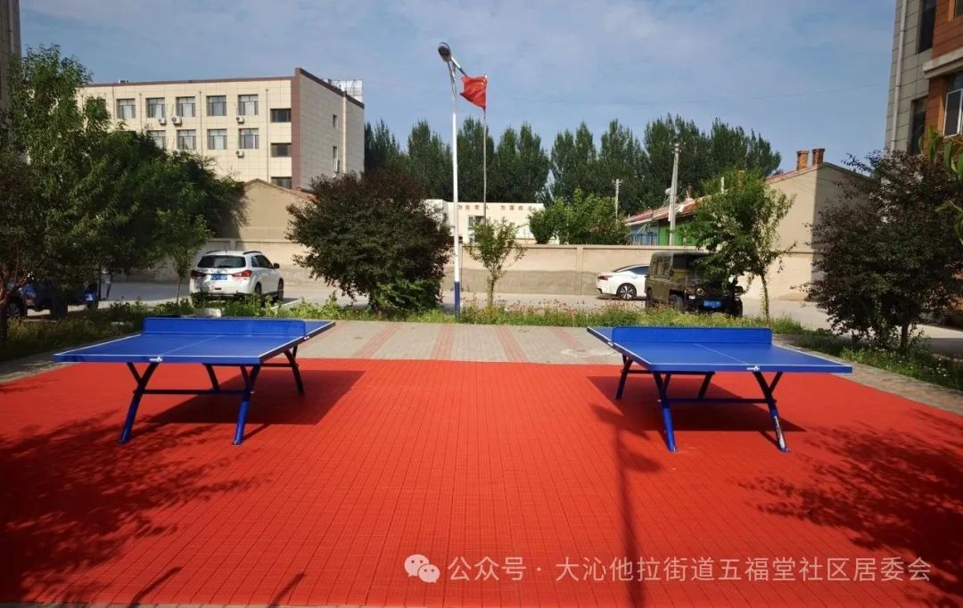

长期以来，社区党委始终致力于倾听居民心声，通过多种途径收集意见建议。辖区宇阳新城小区居民向网格员反映，小区健身器材较少，且有不少乒乓球爱好者，平时只能乘车前往运动场馆打球，希望小区能增设乒乓球器材。社区书记陈秀荣了解情况后，立即向上级部门申请安装乒乓球台。上级部门高度重视，积极协调，经过多方努力，7月9日，两张崭新的乒乓球台在小区东侧安装完毕，已面向居民正常开放。居民李大爷高兴地说：“过去没合适的地方打乒乓球，想打球得跑很远，现在方便了，在家门口就能打，实现了“乒乓自由”，真是太好了！”

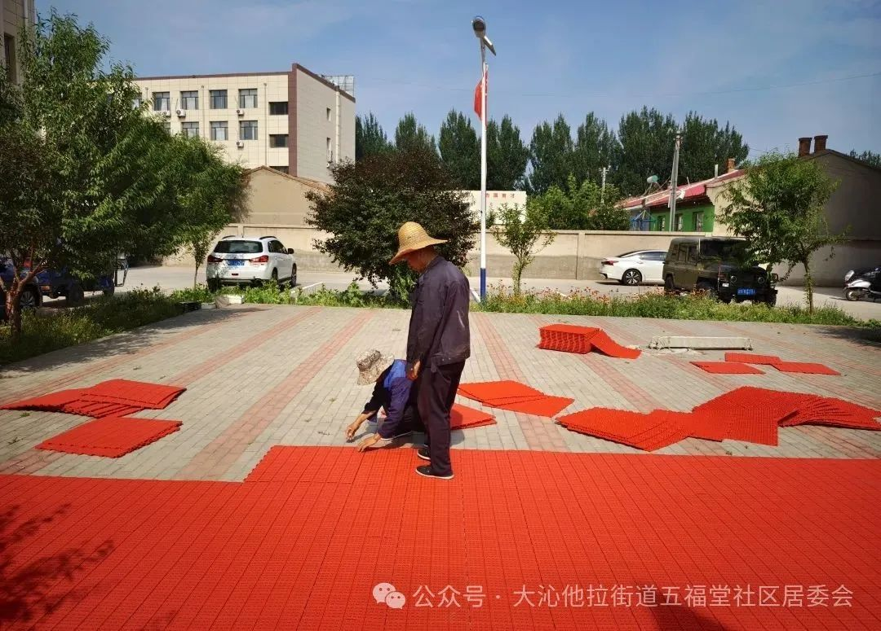

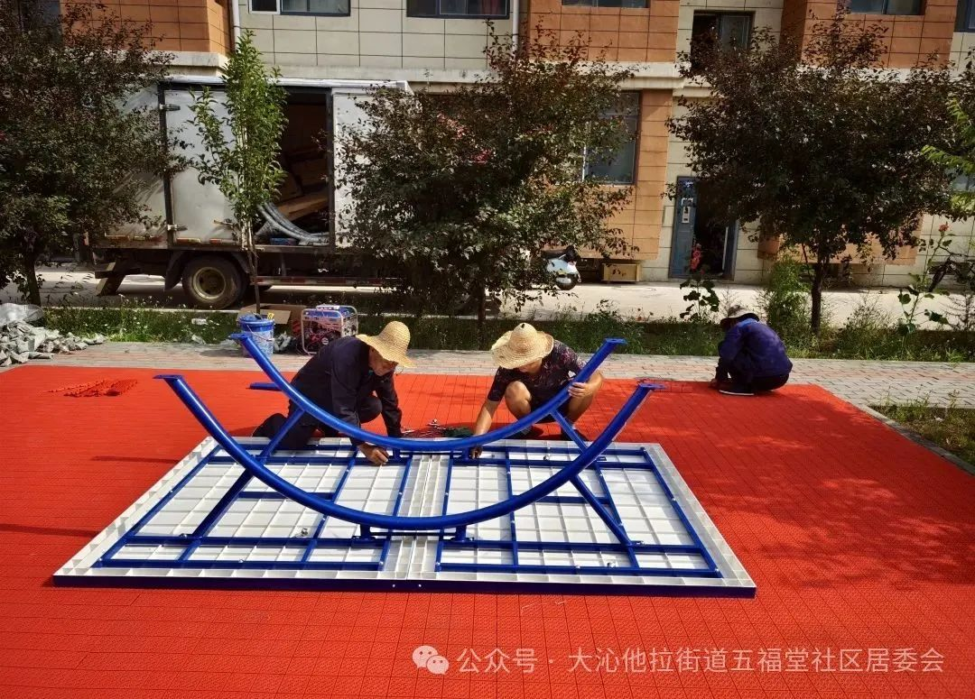

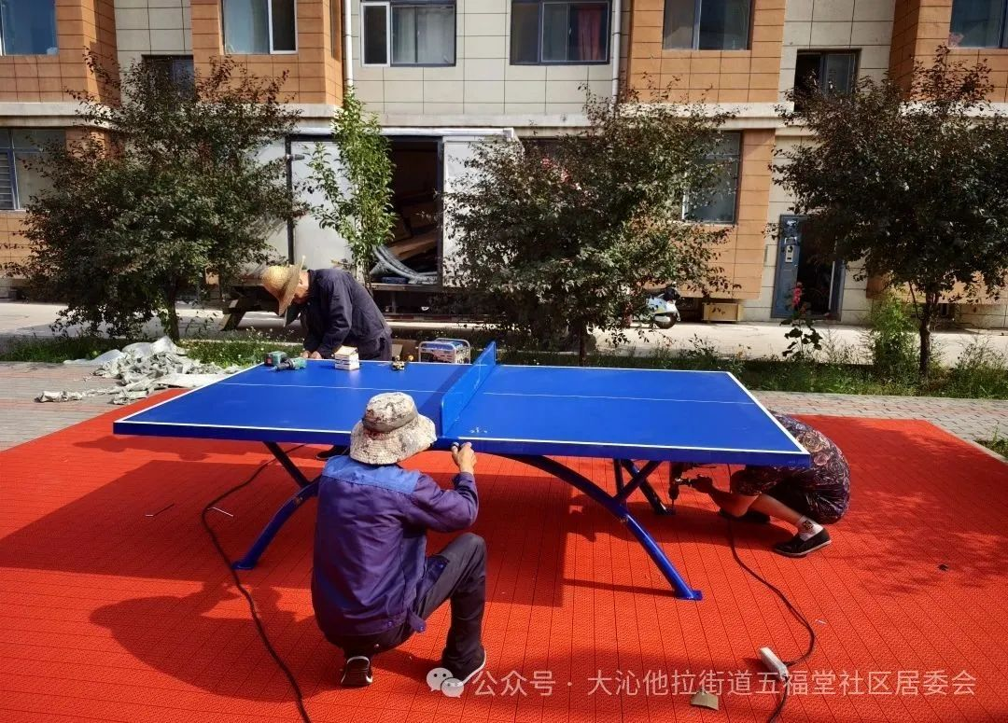

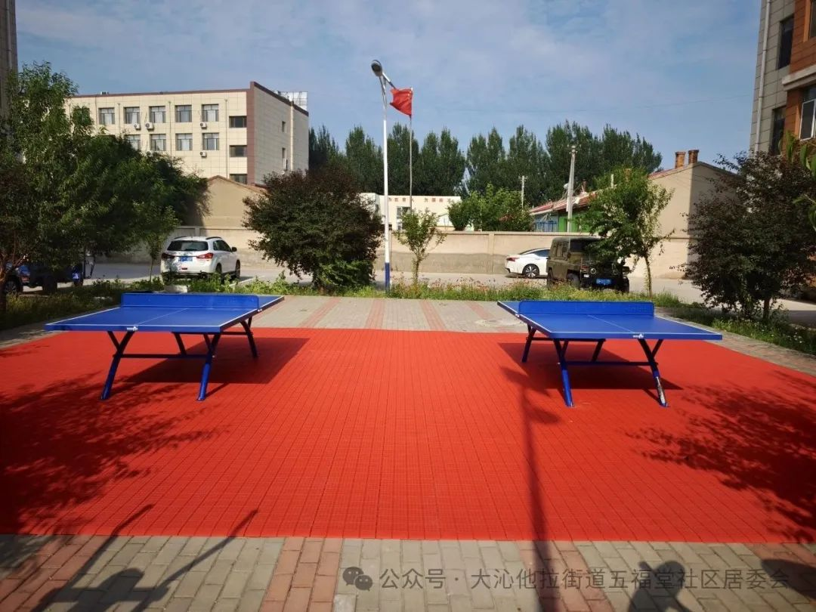

为居民办事，重在行动，成于务实。安装乒乓球台虽算不上大事，却是让社区居民暖心的贴心事。下一步，五福堂社区将继续关注居民需求，在为民办实事上持续发力，用心解决居民的每一件“小事”，不断提高居民的生活品质和幸福指数，努力打造让居民满意的睦邻社区。